第一章 美豪酒店（淮北店）易耗品采购项目公告
淮北市南湖酒店运营管理有限公司计划在2019年7月采购美豪酒店（淮北店）易耗品，现面向社会邀请合格的供应商参加报价和谈判，欢迎具备资格条件的供应商前来报名参加。
一、项目名称：美豪酒店（淮北店）易耗品采购项目
二、采购方式：竞争性谈判。
三、供应商条件：
（1）具有独立法人资格；
（2）具有独立承担民事责任的能力；
（3）具有履行合同所必须的设备和专业技术能力；
（4）投标人必须携带样品（牙具、梳子、护理包、针线包、女宾袋、剃须刀、浴帽、拖鞋、擦鞋布、洗发水、啫喱水、洗衣液各一件）。
（5）参加本次采购活动前三年内，在经营活动中没有重大违法记录；
（6）法律、行政法规规定的其他条件。
四、项目实施内容：
详见第五章
五、领取招标文件的时间和地点：
1、时间：2019年6月27日10：00至2019年7月3日下午3：30（北京时间）。
2、领取招标文件方式：网上自行下载
六、递交文件的截止时间和地点：
1、时间：2019年7月3日下午3:30（北京时间）
八、竞争性谈判时间和地点：
1、时间：2019年7月3日下午3:30（北京时间）
2、地点：淮北市委老党校院内北楼西侧三楼会议室
九、联系人 ：黄鑫 电话：0561-3388003

淮北市南湖酒店运营管理有限公司
2019年6月27日

第二章 竞争性谈判须知附表
序号 内 容
1 项目名称：美豪酒店（淮北店）易耗品采购项目
2 采购人：淮北市南湖酒店运营管理有限公司
3 项目概况：详见第四章
4 限价：最高为25.12万元（人民币）
5 资金来源：自筹资金
6 评审办法：按最低评标价法进行评审
7 响应文件递交至：淮北市委老党校院内北楼西侧三楼会议室。
投标截止时间：2019年7月3日下午3:30（北京时间）
招标人联系人 ：黄鑫 电话：0561-3388003
8 开标时间及地点：
8.1、 时间：2019年7月3日下午3:30（北京时间）
8.2、地点：淮北市委老党校院内北楼西侧三楼会议室
9 供货周期：20天
10 付款方式：合同签订后，货到现场，验收合格后一次性付清（均不及利息）。中标人在办理付款时，必须提供符合招标人财务部门要求的增值税普通发票。

第三章 响应文件格式
1、响应谈判文件的语言
1.1响应谈判文件以及投标商与组织人之间的所有书面往来都应用中文书写。
2、响应谈判文件的组成
2.1响应谈判文件应包括下列部分（有关格式按第三章“响应谈判文件格式”要求）。
3、投标有效期
3.1 响应有效期为开标后90天。响应有效期短于此规定期限的，将被拒绝。
4、响应文件的印制和签署
4.1 投标人应当准备投标文件正本1份、副本2份，投标文件的正本和副本应在其封面右上角清楚地标明“正本”或“副本”字样。若正本和副本有不一致的内容，以正本书面投标文件为准。
4.2 投标文件的正本和副本均需打印或用不褪色、不变质的墨水书写，并由投标人的法定代表人或其授权代表在规定签章处签字和盖章。投标文件副本可采用正本的复印件。
4.3 投标文件的打印和书写应清楚工整，任何行间插字、涂改或增删，必须由投标人的法定代表人或其授权代表签字或盖个人印鉴。字迹潦草、表达不清或可能导致非唯一理解的投标文件可能视为无效投标。
4.4 投标文件应根据招标文件的要求制作，签署、盖章和内容应完整，如有遗漏，将被视为无效投标。
4.5 投标文件统一用A4幅面纸印制。
5、投标文件的密封和标注
5.1 投标人应在投标文件正本和所有副本的封面上注明投标人名称、项目名称。
5.2 投标文件正本、所有副本，应分别封装于不同的密封袋内。
5.3 所有外层密封袋的封口处应粘贴牢固，并加盖密封章（投标人印章）。
5.4 未按以上要求进行密封和标注的投标文件将被拒绝。
6、投标文件的递交
6.1 投标人应在招标文件规定的投标截止时间前，将投标文件按规定密封后送达开标地点。投标截止时间以后送达的投标文件将被拒绝。
6.2 本次招标不接受邮寄的投标文件。
7、响应谈判文件格式

美豪酒店（淮北店）易耗品采购项目

响应谈判文件

供应商名称： （盖单位公章）

日 期：

- 投标函

淮北市南湖酒店运营管理有限公司：
1、我单位全面研究了你单位“美豪酒店（淮北店）易耗品采购项目”项目第NHJD-2019-017号竞争性谈判文件，决定参加贵公司本项目竞争性谈判报价。我方授权 （姓名、职务）代表我方 （响应人单位名称）全权处理本项目竞争性谈判报价的有关事宜。
2、一旦我方成交，我方将严格履行合同规定的责任和义务。
3、我方愿意提供贵单位可能另外要求的，与竞争性谈判报价有关的文件资料，并保证我方已提供和将要提供的文件资料是真实、准确的。
4、我方完全理解贵公司不一定将合同授予最低报价的供应商的行为。
5、本次竞争性谈判，我方报价有效期为竞争性谈判文件规定的竞争性谈判之日后 90 天。

供应商名称： （盖章）
法定代表人或授权代表：（签字或盖私章）
日 期：

二、法定代表人授权书

淮北市南湖酒店运营管理有限公司：
本授权声明： （供应商名称） （法定代表人姓名）授权 （被授权人姓名）为我方“美豪酒店（淮北店）易耗品采购项目”第NHJD-2019-017号竞争性谈判活动的合法代表，以我方名义全权处理该项目有关竞争性谈判、签订合同以及执行合同等一切事宜。
特此声明。

供应商名称（盖章）：
法定代表人（签字或盖私章）：
授权代表签字：
日 期：

【附法定代表人、被授权人身份证复印件】

三、报价表
项目名称 | 报价（万元）
美豪酒店（淮北店）易耗品采购项目
供应商名称（盖章）：
法定代表人或授权代表（签字或盖章）：
日期：

四、有效的营业执照副本、有效的税务登记证副本、有效的组织机构代码证或有效的三证合一新证

第四章 谈判方法和合同授予
一、本项目采用最低价成交法进行评标。
二、成立评审委员会。成员人数为3人或者3人以上的单数。
三、谈判程序
1、评审委员会先对样品进行审核，样品不合格及视为无效响应谈判文件，对样品合格的供应商当众拆封各承包商的响性文件，并审阅各承包商所递交的响应性文件；
2、评审委员会所有成员集中与单一承包商分别进行谈判；
3、评审委员会组织竞标文件经审查合格的竞标人进行第二次报价，第二次报价不得高于第一次报价。第二次报价即为最终报价；
4、所有谈判结束后，评审委员会应当要求所有参加谈判的竞标人到场并以报价从低到高依次作为排序列出名次。若几个竞标人竞标报价相同，则由评审委员会现场组织相同报价的竞标人抽签决定其排列名次位置；
5、最终确定成交承包商，并将结果通知所有参加谈判的供应商。
四、谈判过程保密
1、在宣布成交结果之前，凡属于审查、澄清、评价、比较谈判文件等有关信息，相关当事人均不得泄露给任何谈判投标人或与谈判工作无关的人员。
2、竞标投标人不得探听上述信息，不得以任何行为影响谈判过程，否则其竞标文件将被作为无效竞标文件。
3、评审委员会不向未成交的竞标投标人解释未成交原因，也不对谈判过程中的细节问题进行公布。
五、招标人2日内向中标单位发出中标通知书，该通知书将是合同的组成部分。中标通知书发出后，中标人改变成交结果或中标单位放弃成交，应当承担相应的法律责任。
六、投标人一旦中标，未经招标人事先给予书面同意不得转包、分包，亦不得将合同全部及任何权利、义务向第三方转让，否则将被视为严重违约，招标人有权决定按照中标人成交后毁标、终止或解除合同等依约处理。
七、中标单位应按中标通知书规定的时间、地点与招标人签订书面合同。中标人应按照谈判文件、报价文件及评审过程中的有关澄清、说明或者补正文件的内容与招标人签订合同。中标人不得再与招标人签订背离合同实质性内容的其它协议或声明。

第五章 易耗品参数及数量
编号 | 品名 | 参数 | 数量 | 图片
1 | 牙具A  （橘红色） | 材质：刷柄（PP+TPR)，刷毛（PBT)，双色磨尖丝，6g中华水晶牙膏，石头纸袋装，包装打印美豪LOGO | 10000件 | 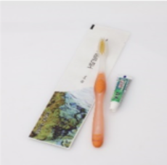
2 | 牙具B  （紫色） | 材质：刷柄（PP+TPR)，刷毛（PBT)，双色磨尖丝，6g中华水晶牙膏，石头纸袋装，包装打印美豪LOGO | 10000件
3 | 拖鞋A | 底厚7mm，尺寸29*11cm，金丝绒面料，拉毛绒内衬，后跟处加厚，鞋面印黄色LOGO | 10000件 | 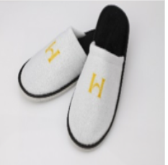
4 | 拖鞋B | 底厚7mm，尺寸29*11cm，金丝绒面料，拉毛绒内衬，后跟处加厚，鞋面印黄色LOGO | 10000件
5 | 儿童拖鞋 | 底厚6mm，金丝绒面料，拉毛绒内衬，后跟处加厚，加松紧带，鞋面印黄色LOGO | 3000  件 | 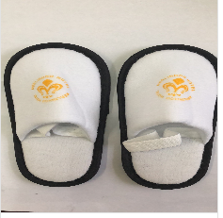
6 | 梳子 | 浅咖啡色透明梳子，尺寸18.5cm，石头纸袋装，包装打印美豪LOGO | 10000件 | 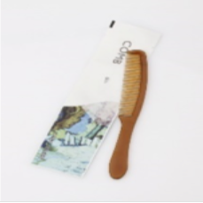
7 | 剃须刀 | 双层不锈钢刀片（带润滑条），8ml剃须膏，石头纸袋装，包装打印美豪LOGO | 10000件 | 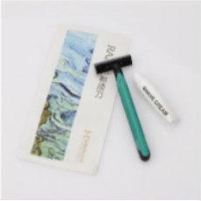
8 | 女宾袋 | 尺寸20mm*26mm，厚度3丝，乳白色PE料，石头纸袋装，包装打印美豪LOGO | 10000件 | 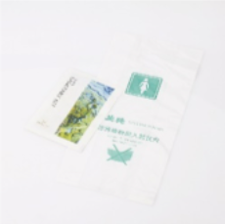
9 | 浴帽 | 高压PE料，加大加厚，指定袋装 | 10000件 | 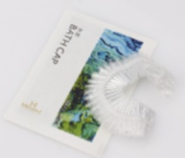
10 | 护理包 | 四根木棉签，两颗棉花球，一只指甲锉，石头纸袋装，包装打印美豪LOGO | 10000件 | 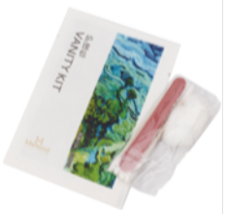
11 | 针线包 | 6色线，一长针，一别针，  两只纽扣，石头纸袋装，包装打印美豪LOGO | 10000件 | 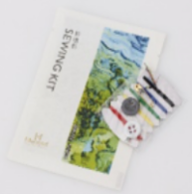
12 | 擦鞋布 | 高档白色拉绒布，印黄色LOGO | 10000件 | 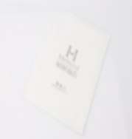
13 | 香皂 | 20g透明皂，圆形，透明保鲜膜包装外包装银色铜版纸150g，法国香水型。印美豪logo 1公分 | 10000件 | 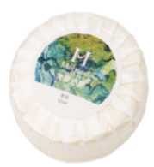
14 | 杯垫 | 200g圆形铜版纸，印LOGO | 10000件 | 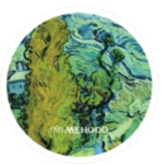
15 | 杯盖 | 200g圆形铜版纸，压花边，印LOGO | 10000件 | 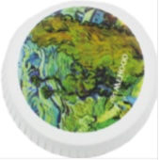
16 | 火柴 | 贴磷长方形，12根火材棒 | 10000件 | 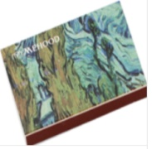
17 | 拖鞋袋 | 米黄色无纺布，印单色LOGO | 10000件 | 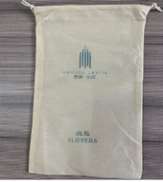
18 | 手拎袋 | 90g米黄色无纺布， 粘压 印logo (40*32*12Cm)立体型,颜色改为米黄色。平底 | 10000件 | 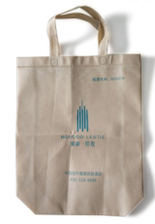
19 | 咖啡棒 | 透明PP材质，印制LOGO | 10000件 | 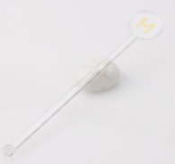
20 | 沐浴露 | 单瓶装(718ML)500瓶，其余桶装，香型参照图示品牌 | 1000000  ml | 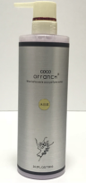
21 | 护发素 | 单瓶装(718ML)500瓶，其余桶装，香型参照图示品牌 | 1000000  ml | 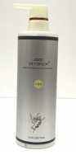
22 | 洗发露 | 单瓶装(718ML)500瓶，其余桶装，香型参照图示品牌 | 1000000  ml | 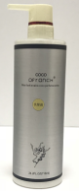
23 | 洗衣液 | 单瓶装(80g)1000瓶，其余桶装，香型参照图示品牌 | 500000  g | 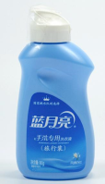
24 | 啫喱水 | 单瓶装(300ML)500瓶，其余桶装，香型参照图示品牌 | 50000  ml | 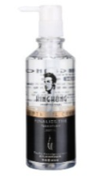
25 | 洗手液 | 桶装 | 500000  ml

